Actividad: Esta tarde con el Apoyo de la Mancomunidad La Montañona hemos brindado el apoyo a 35 Ganaderos de la zona, haciendo entrega de Semilla Marandú para Pasto mejorado.

Fecha: 20 de julio de 2020.

Ubicación: Casa Comunal, Cantón Upatoro.

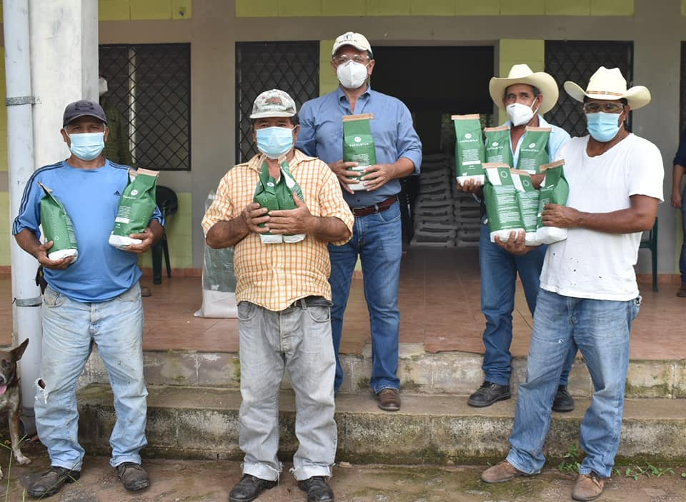
Hora: 2:00pm.
